L’hygiène à la ferme
Réseau social e-bug
Document travail élève (DTE 3)

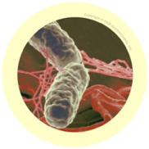

Profil Salmonella
Emploi : Je suis fière de faire partie de l’armée des Salmonella. Nous sommes plus de 2 500 types différents !
Adresse : Vallon de l’estomac, 21410 Le Corps Humain
Résidence secondaire : 2 Clos des œufs, Couvée du jour, Cage à poules, 05780 Volailles
Présentation : Mon but principal dans la vie c’est de m’installer mais je n’y arrive jamais ! C’est pas de ma faute si je provoque tout le temps des gastro-entérites…

Amis :
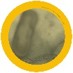
H. Pilori
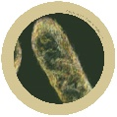 Shigella
C. difficile
Aime :
Moi et mes potes de l’armée des Salmonella, ce qu’on préfère, c’est faire la fête à la ferme... Ils savent vraiment bien nous accueillir ! Mais j’aime aussi voyager... J’ADORE les pays chauds ! Alors si tu prévois un voyage prochainement, on pourra peut-être se rencontrer !

N’aime pas :
Les gens qui se lavent les mains avec du savon... Ça me gâche mes vacances
Photos :

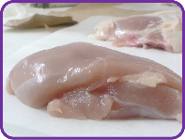

Le mur :
L’agence de voyages Bob : voici un bref message pour vous remercier de voyager avec nous ! Avec votre aide, nous allons pouvoir atteindre tous les pays du monde ! La prochaine fois, j’espère que vous emmènerez vos amis !
Daisy la Cane : Salmonella, veux-tu laisser mes œufs tranquilles ! Ils ont tous arrêté de les acheter depuis que tu es arrivée et j’ai vraiment besoin d’argent : je voudrais m’acheter une nouvelle mare... Tu me casses mes projets !
Docteur Alain : oh je vois ! Les intestins des animaux ne te suffisent pas, tu veux même conquérir les pousses de choux pour satisfaire tes fringales infectieuses ! Pas de problème, je fais le nécessaire pour que tous mes patients lavent et cuisent soigneusement tous les aliments crus, malgré ta présence !

Ajouter comme ami ?
Oui
Non

